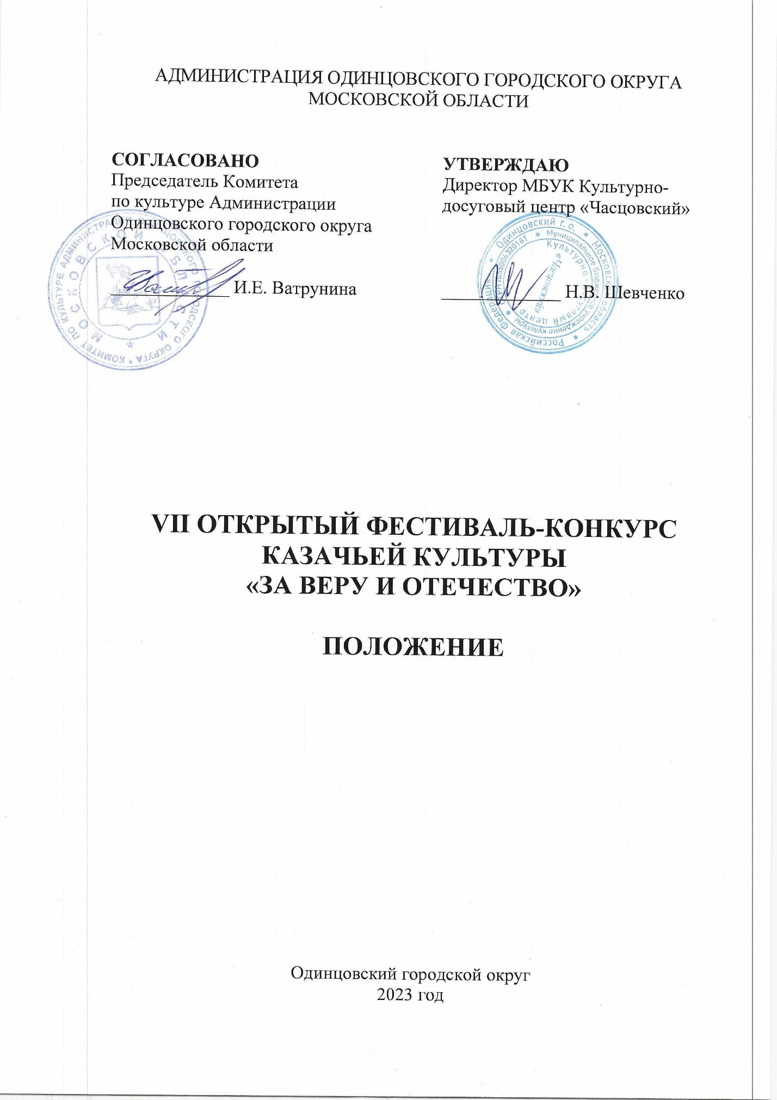

1. ТРАДИЦИИ и история ФЕстиваля-КОНКУРСА

VII Открытый фестиваль-конкурс казачьей культуры «За веру и Отечество» (далее – Фестиваль-конкурс) проводится в рамках празднования Дня России с 2017 года. Идейным вдохновителем и руководителем Фестиваля-конкурса выступила директор Муниципального бюджетного учреждения культуры клубного типа Культурно-досугового центра «Часцовский», Наталья Викторовна Шевченко.
Фестиваль-конкурс проходит как большой народный праздник, несущий дух казачества. Это яркая концертная программа казачьей песни и танца, ярмарка народных промыслов, катание на лошадях, каруселях, угощения блюдами казачьей кухни - для участников Фестиваля-конкурса организаторы по традиции готовят уху.
В 2022 году Фестивалю-конкурсу присвоен статус - Открытый.

2. Цели и ЗАДАЧИ ФЕСТИВАЛЯ-КОНКУРСА

Цель:
- возрождение, развитие и сохранение традиционной казачьей культуры.

Задачи:
- популяризация историко-культурных традиции российского казачества, русских обычаев, поддержка существующих и создание новых творческих коллективов;
- воспитание у подрастающего поколения чувства уважения и гордости к истории Отечества, самобытным культурным традициям народов России;
- формирование нравственных и духовных ценностей;
- развитие преемственности поколений;
- развитие дружеских отношений между казачьими сообществами;
- укрепление культурных и творческих связей между коллективами по обмену творческими достижениями в области художественного искусства и творчества;
- привлечение внимания общественности и СМИ к тематике Фестиваля-конкурса и к участникам.

3. Учредители И ОРГАНИЗАТОРЫ фестиваля-КОНКУРСА

Муниципальное бюджетное учреждение культуры Культурно-досуговый центр «Часцовский» (далее - МБУК КДЦ «Часцовский») при поддержке Комитета по культуре Администрации Одинцовского городского округа Московской области.
По решению учредителя Фестиваля-конкурса мероприятие может проводиться в дистанционном или онлайн формате.

4. ОРГКОМИТЕТ ФЕСТИВАЛЯ-КОНКУРСА

ПРЕДСЕДАТЕЛЬ  ЧЛЕНЫ ОРГКОМИТЕТА  ОТВЕТСТВЕННЫЙ СЕКРЕТАРЬ | Наталья Викторовна Шевченко - директор МБУК КДЦ «Часцовский».  Наталия Николаевна Лещенко - художественный руководитель МБУК КДЦ «Часцовский».  Марина Николаевна Черненкова методист МБУК КДЦ «Часцовский».  Наталья Анатольевна Космачева - ведущий методист МБУК КДЦ «Часцовский».

5. ДАТА И МЕСТО

Фестиваль-конкурс проводится 10 июня 2023 года, начало в 12.00.
Регистрация - 11:00.
Место проведения: Московская область, Одинцовский городской округ, п. Часцы, строение 19, Одинцовский городской округ, Московской области, МБУК КДЦ «Часцовский».

Организаторы осуществляют контроль за проведением Фестиваля-конкурса в соответствии с требованиями санитарно-эпидемиологической обстановки, стандарта организации работы в организациях сферы культуры, осуществляющих свою деятельность на территории Московской области, в целях недопущения распространения инфекционных заболеваний.

6. УСЛОВИЯ УЧАСТИЯ В ФЕСТИВАЛЕ-КОНКУРСЕ

К участию в концертной программе Фестиваля-конкурса приглашаются профессиональные и самодеятельные коллективы, солисты всех жанров казачьего творчества, фольклорные коллективы, хоры и ансамбли, народной песни, без ограничения возраста и ведомственной принадлежности подавшие Заявки в утвержденной форме (Приложение № 1). Фестиваль-конкурс проводится среди людей разных возрастных категорий, представителей всех народностей и национальностей Российской Федерации учреждений культуры Одинцовского городского округа Московской области, других регионов РФ.
К участию в Фестивале-конкурсе допускаются все желающие, подавшие заявки до 1 июня 2023 г.
НОМИНАЦИИ
- Фольклор – обрядовый (длительностью не более 5-6 минут сценического времени).
- Хореография - народный танец (общее время композиции не более 3-4 минут).
- Инструменталисты-ансамбли (из гармонистов, баянистов и др. участников с инструментами: исполняют не более 5-6 минут произведения).
- Декоративно-прикладное искусство «Казачьи традиции и современность».
- Народные ансамбли и хоры (длительность не более 5-6 минут сценического времени).

7. ПОРЯДОК ПРОВЕДЕНИЯ ФЕСТИВАЛЯ-КОНКУРСА

В рамках Фестиваля-конкурса пройдут:
- на Фестивале-конкурсе могут быть представлены Казачьи общества (станицы, хутора) путем демонстрации декоративно-прикладного искусства, казачьей кухни и т.п.
- в рамках Фестиваля организовывается «Казачья ярмарка».

- Выступление коллективов должно быть не более 1-2-х номеров
- Каждый творческий коллектив представляет программу из разнохарактерных номеров казачьих народных песен (этнографические, фольклорные, старинные, современные) и танцев
- Обязательно наличие казачьего костюма, как творческим коллективам, так и выступающим солистам
- В качестве музыкального сопровождения допускается использование фонограмм
- Музыкальный материал должен предоставляться на ФЛЕШ - накопителях (носителях) и отправляются с заявкой на электронную почту МБУК КДЦ «Часцовский».

8. ЖЮРИ ФЕСТИВАЛЯ-КОНКУРСА

Для работы в жюри Фестиваля-конкурса приглашаются высокопрофессиональные специалисты в профильной сфере деятельности, заслуженные деятели культуры и искусства, общественные деятели, представители СМИ и др.
Жюри Фестиваля-конкурса имеет право:
- присуждать не все призовые места;
- присуждать специальные призы;
- решение жюри окончательно и пересмотру не подлежит.

10. Награждение УЧАСТНИКОВ

Награждение за участие в Фестивале-конкурсе происходит по окончании выступления коллектива.
Участники Фестиваля-конкурса награждаются дипломами участника.
Победителям Фестиваля-конкурса, занявшим I, II, III места присваивается звание – «ЛАУРЕАТ» VII Открытого фестиваля-конкурса
казачьей культуры «ЗА ВЕРУ И ОТЕЧЕСТВО».
Возможно присуждение специальных дипломов
Имена и фотографии победителей будут опубликованы на официальном сайте и официальных аккаунтах социальных сетей МБУК КДЦ «Часцовский» и Комитета по культуре Администрации Одинцовского городского округа. https://kdc-chascovsky.ru/

11. Финансовые условия

Фестиваль-конкурс проводится на безвозмездной основе.

12. ПОРЯДОК ПОДАЧИ ЗАЯВКИ

Заявку на участие можно подать с 15 апреля 2023 года (Приложение № 1). Заявка на участие по прилагаемому образцу в цифровом виде со Списоком участников делегации с указанием: звания, должности, года рождения.
Краткая биография творческого коллектива, казачьего общества.
К заявке прилагаются фонограммы исполняемых произведений для звукорежиссёра.
Заявки подаются по адресу: п. Часцы, строение 19, Одинцовский городской округ, Московской области, e-mail: ksts2009@yandex.ru

13. КОНТАКТЫ

Оргкомитет Фестиваля-конкурса: тел. 8 (495) 105-36-29.
Руководитель МБУК КДЦ «Часцовский», Наталья Викторовна Шевченко: моб. тел. +7-925-040-47-94.

Приложение № 1
к Положению о проведении VII Открытого фестиваля-конкурса
казачьей культуры «ЗА ВЕРУ И ОТЕЧЕСТВО»

ЗАЯВКА на участие в VII Открытом фестивале-конкурсе
казачьей культуры «ЗА ВЕРУ И ОТЕЧЕСТВО»

Направляющая сторона (полное наименование учреждения) __________________________________________________________________ ____
Полное название коллектива. __________________________________________________________________ ____ Количество участников __________________________________________________________________ ____
ФИО руководителя, педагога, контактный телефон, e-mail __________________________________________________________________ ____ Подробная программа выступления: хронометраж каждого номера, общий хронометраж всей программы): 1_________________________________________________________________ ____
«_____» ______________ 2023» г. Подпись______________/____________________

Приложение № 2
к Положению о проведении VII Открытого фестиваля-конкурса
казачьей культуры «ЗА ВЕРУ И ОТЕЧЕСТВО»

СОГЛАСИЕ РОДИТЕЛЯ/ЗАКОННОГО ПРЕДСТАВИТЕЛЯ НА ОБРАБОТКУ ПЕРСОНАЛЬНЫХ ДАННЫХ НЕСОВЕРШЕННОЛЕТНЕГО, НА ФОТО- И ВИДЕОСЪЁМКУ Я,____________________________________________________________________, (фамилия, имя, отчество) в соответствии с ч. 4 ст. 9 Федерального закона от 27.07.2006 N 152-ФЗ «О персональных данных», зарегистрированный (-ая) по адресу: ___________________________________________________________________ ______________________________________________________________________ документ, удостоверяющий личность: ______________________________________________________________________ __________________________________________________________________, (наименование документа, N, сведения о дате выдачи документа и выдавшем его органе) являясь представителем (законным) несовершеннолетнего: ______________________________________________________________________, действуя на основании (фамилия, имя, отчество несовершеннолетнего) доверенности от "_____" _____________ ______ г. № ___, или иной документ, подтверждающий̆ полномочия представителя (свидетельство о рождении): ______________________________________________________________________ ______________________________________________________________________ ______________________________________________________________________, в целях участия во VII открытого фестиваля-конкурса
казачьей культуры «ЗА ВЕРУ И ОТЕЧЕСТВО»
(далее – Фестиваль-конкурс), подтверждаю свое ознакомление и соглашаюсь с нормативными документами, определяющими порядок проведения фестиваля, в том числе с Положением о Фестивале-конкурсе, даю согласие МБУК Культурно досугового центра «Часцовский» (далее по тексту - Оператор), а также иным лицам, осуществляющим обработку персональных данных по поручению Оператора, если обработка будет поручена таким лицам: на обработку моих персональных данных и (или) персональных данных представляемого лица, а именно: сбор, запись, систематизацию, накопление, хранение, уточнение (обновление, изменение), извлечение, использование, передачу (распространение, предоставление, доступ), обезличивание, блокирование, удаление, уничтожение персональных данных. Согласие даётся свободно, своей волей и в своем интересе или в интересе представляемого лица и распространяется на следующие персональные данные: фамилия, имя и отчество субъекта, год, месяц, дата и место рождения субъекта, наименование образовательной организации, осуществляющей обучение субъекта, а также любая иная информация, относящаяся к личности 9 субъекта, доступная, либо известная в любой конкретный момент времени Оператору. Согласие даётся также с целью дальнейшего приглашения (оповещения) субъекта персональных данных для участия в мероприятиях, проводимых Оператором; на фото-и видеосъёмку в одетом виде субъекта персональных данных в целях использования (публикации) фото-и видеоматериалов с его изображением на официальных сайтах, стендах, рекламных роликах, фотовыставках и в печатной продукции Оператора и (или) дней проведения Конкурса. Согласие даётся свободно, своей волей и в своем интересе или в интересе представляемого лица. Настоящее согласие предоставляется на осуществление любых действий в отношении фото-и видеосъёмки субъекта персональных данных, которые необходимы или желаемы для достижения целей Конкурса, а также в целях, соответствующих деятельности Оператора, включая (без ограничений) сбор, систематизацию, накопление, хранение, уточнение (обновление, изменение), использование, обезличивание, блокирование, фото и видео материалов, а также осуществление любых иных действий с фото-и видео материалами субъекта персональных данных. Оператор гарантирует, что обработка фото-и видео материалов осуществляется в соответствии с действующим законодательством. Обработка фото-и видеоматериалов субъекта персональных данных будет производиться автоматизированным либо иным образом. Настоящее согласие действует со дня его подписания до дня отзыва в письменной̆ форме. ______________________________________________________________________ (фамилия, имя, отчество родителя/законного представителя, подпись)
«_____» ______________ _______ г

Приложение № 3
к Положению о проведении VII Открытого фестиваля-конкурса
казачьей культуры «ЗА ВЕРУ И ОТЕЧЕСТВО»

СОГЛАСИЕ на обработку персональных данных, на фото- и видеосъёмку Я,____________________________________________________________________, (фамилия, имя, отчество субъекта персональных данных) в соответствии с ч. 4 ст. 9 Федерального закона от 27.07.2006 N 152-ФЗ «О персональных данных», зарегистрированный(-ая) по адресу: ______________________________________________________________________ документ, удостоверяющий личность: _____________________________________________________, (наименование документа, N, сведения о дате выдачи документа и выдавшем его органе) ______________________________________________________________________, в целях участия во VII открытого фестиваля-конкурса
казачьей культуры «ЗА ВЕРУ И ОТЕЧЕСТВО»
(далее – Фестиваль-конкурс), подтверждаю свое ознакомление и соглашаюсь с нормативными документами, определяющими порядок проведения фестиваля, в том числе с Положением о Фестивале-конкурсе, даю согласие МБУК Культурно досугового центра «Часцовский» (далее по тексту - Оператор), а также иным лицам, осуществляющим обработку персональных данных по поручению Оператора, если обработка будет поручена таким лицам: на обработку моих персональных данных и (или) персональных данных представляемого лица, а именно: сбор, запись, систематизацию, накопление, хранение, уточнение (обновление, изменение), извлечение, использование, передачу (распространение, предоставление, доступ), обезличивание, блокирование, удаление, уничтожение персональных данных. Согласие даётся свободно, своей волей и в своем интересе или в интересе представляемого лица и распространяется на следующие персональные данные: фамилия, имя и отчество субъекта, год, месяц, дата и место рождения субъекта, наименование образовательной организации, осуществляющей обучение субъекта, а также любая иная информация, относящаяся к личности субъекта, доступная, либо известная в любой конкретный момент времени Оператору. Согласие даётся также с целью дальнейшего приглашения (оповещения) субъекта персональных данных для участия в мероприятиях, проводимых Оператором; на фото-и видеосъёмку в одетом виде субъекта персональных данных в целях использования (публикации) фото-и видеоматериалов с его изображением на официальных сайтах, стендах, рекламных роликах, фотовыставках и в печатной продукции Оператора и (или) дней проведения Конкурса. Согласие даётся свободно, своей волей и в своем интересе или в интересе представляемого лица. Настоящее согласие предоставляется на осуществление любых действий в отношении фото-и видеосъёмки субъекта персональных данных, которые необходимы или желаемы для достижения целей Конкурса, а также в целях, соответствующих деятельности Оператора, включая (без ограничений) сбор, систематизацию, накопление, хранение, уточнение (обновление, изменение), использование, обезличивание, блокирование, фото и видео материалов, а также осуществление любых иных действий с фото-и видео материалами субъекта персональных данных. Оператор гарантирует, что обработка фото-и видео материалов осуществляется в соответствии с действующим законодательством. Обработка фото-и видеоматериалов субъекта персональных данных будет производиться автоматизированным либо иным образом. Настоящее согласие действует со дня его подписания до дня отзыва в письменной форме. ______________________________________________________________________ (фамилия, имя, отчество субъекта персональных данных и его подпись)

